- 九种量价关系之六——量平价跌

正常而言，量平价跌代表当时的趋势为盘跌走势，且盘跌的走势将暂时不会产生变化。若是发生在较高层级的趋势上涨过程中，出现量平价跌的形态代表散户退出（批注：为什么是散户盘？可以反过来想，如果是主力退出结局会是什么？肯定是下跌，而且是放量深跌），所以回档幅度不会太深，在散户退出后，主力补量就可以延续原级数的上涨趋势。反之，原本趋势就在下跌中，再出现价跌，代表散户持续卖出，股价将持续盘跌，这种现象通常发生于主力出货结束后，只有散户交易的“散户盘”。
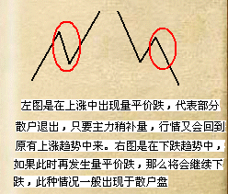
一般量平价跌的走势，通常会发生在多头主升段、多头回调整理、空头初跌段、空头主跌段、空头盘整反弹与空头末跌段等六种行情结构中。
(1)多头主升段：当此现象发生在股价涨幅相当大后，先观察有无特别大量出现，导致股价回调。如果没有，代表主力并未完全出货，那么拉回幅度不会太大，正常还有再度上涨的机会，此时的卖压可以视为散户卖单。如果有其他的大量出现，那么就有可能是主力获利回吐卖压，此时警戒心较高的散户也会在压回过程中将持股卖出。
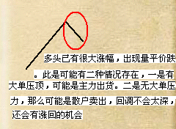
(2)多头回调整理：此时代表盘软，亦即股价震荡幅度不大，走势与气氛均相当低迷。假设回档幅度不超过上涨整个波段的0.382(指弱势回调)，股价仍然可以利用攻击形态的模式，回归到原本的多头上涨趋势。
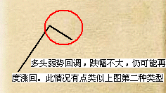
(3)空头初跌段：代表卖压不大，下跌幅度有限，同时也暗示下跌趋势在短期内将不容易有所改变。
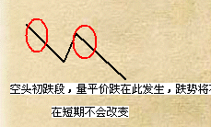
(4)空头主跌段：在主跌段末期出现，代表卖压已经缩小，盘势将有机会出现反弹，但是没有出现攻击信号以前，下跌趋势将不容易产生改变。
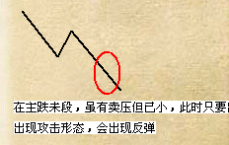
(5)空头盘整反弹：暗示当时属于低位的扩底时期，且为盘跌走势。
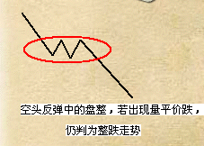
(6)空头末跌段：代表股价持续探底，但是因为卖压渐小，暗示低位已经有限。此时如果要行情出现止跌，建议观察底部支撑量、试单量或是攻击量等对多头有利的量能信号。在价的方面，最好是连续三日内不创新低，或是三日见低点，并出现带有长下影线的K线，或者是属于“多头反攻”的K线形态组合。
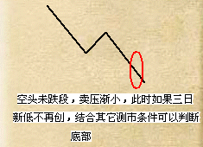
实际运用范例
请看图l-20，在标示B之前的该段上涨走势，一般定位成主升段行情，该段从7.7元涨到14.3元，涨幅相当大，且在涨升过程中爆出当时最大量122375手，接着股价就震荡拉回，形成标示B这一段的修正走势。
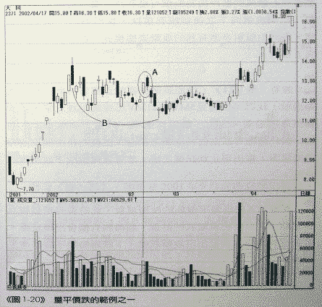
图1-20量平价跌的范例之一
出现特别大量之后的拉回，并没有破坏上涨段的气势，投资人不妨将上涨段切割黄金分割率观察，自然可以明白多头仍属强势，像这样的震荡过程代表主力并未完全出货，股价在调整之后，还有继续上涨的机会，震荡的目的当然是为了让散户(不稳定的筹码)退出，当量缩价稳之后，主力便有机会再拉一段。
在标示A出现了“量平价跌”的现象，当处于对多方有利的调整过程中（批注:这是前提,需要综合判断2010.0713 ），出现这样的卖压可以视为散户卖单，也就是警戒心较高的散户认为股价行进到此，属于完成头部的结构，结果股价向下之后并没有重挫，反而盘出一个底部形态，既然出现对多头有利的攻击形态模式，股价自然会持续向上涨升。
请看图1-21，佳能股价在当时正处于明显下跌的走势过程，我们可以看见5日均量线和2l日均量线迅速向下并走平，代表量能急速退潮，主力、散户都退场，只留下高位套牢的筹码，因此这里可以定位为空头主跌段，出现的技术面以空方角度思考，当出现止跌信号之后，才考虑转换成多头反弹的角度。
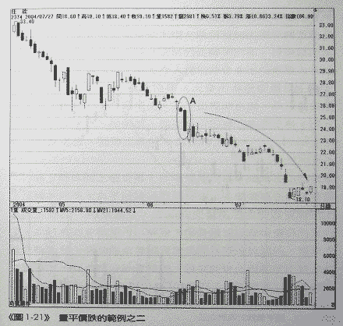
图1-21量平价跌的范例之二
在标示A出现量平价跌的技术现象，此时暂时可以视为卖压缩小，只要出现盘底的迹象，盘势将有机会出现反弹。假设没有盘底完成并出现攻击信号，下跌趋势将不容易产生改变。
请看图1-22，胜华在2001年9月底跌到历史新低，标示A之前属于急跌(因受到“9·11”恐怖攻击的利空影响)，标示B之后开始缓跌，因此当时的定位有机会是末跌段的下杀，又标示A、B属于量平价跌的技术现象，暗示下跌的卖压减轻，但仍有持续探底的可能，只是低位已经有限，又标示A之前重挫，故止跌不易，而标示B为缓跌走势，就比较容易有机会出现止跌的走势。
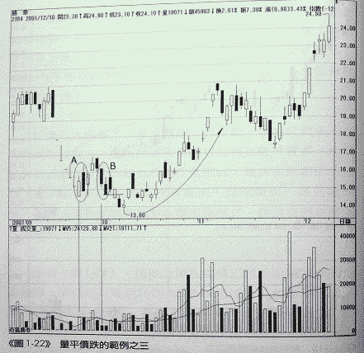
图1-22量平价跌的范例之三
在跌破标示B之后，第三天见当时最低13.6元，并出现主力进货拉抬模式拉出一段涨幅，便宣告下跌已经结束，股价开始进行反弹推动的浪潮。

